

**UNIVERSIDAD TECNOLÓGICA DE LA SELVA**

**División:**

Tecnologías de la información

**Carrera:**

Desarrollo de Software Multiplataforma

**Materia:**

Arquitectura de software

**Unidad Temática:**

II. Modelado de arquitecturas de software

**Tema del trabajo:**

Síntesis del artículo "A Survey of Architecture Description Languages"

|  |  |
| --- | --- |
| **Nombre del alumno:** | **Matrícula:** |
| Leonardo Antonio Guillén Navarro | 091910039 |

**Grado:** 7**° Turno:** Matutino **Grupo:** A

**Nombre del profesor:**

Eddy Alberto Pola

**Lugar y Fecha de entrega:**

Ocosingo, Chiapas, 19 de octubre de 2021

**ÍNDICE**

RESUMEN 1

SINTESIS 7

CONCLUSIÓN 8

BIBLIOGRAFÍA 9

# RESUMEN

**Una encuesta sobre los lenguajes de descripción de la arquitectura**

**1. Introducción**

Lenguajes de descripción de arquitectura (ADL) son lenguajes formales que se pueden utilizar para representar la arquitectura de un sistema intensivo en software.

Tenga en cuenta que un solo sistema suele estar compuesto por más de un tipo de componente: módulos, tareas, funciones, etc.

Las ADL son el resultado de un enfoque lingüístico de la representación formal de arquitecturas y, como tales, abordan las deficiencias de las representaciones informales. Además, como se mostrará, las ADL sofisticadas permiten el análisis temprano y las pruebas de viabilidad de las decisiones de diseño.

Las ADL tienen sus raíces en los lenguajes de interconexión de módulos de la década de 1970.

**2. Arquitectura y ADL**

Una arquitectura juega varios roles en el desarrollo del proyecto se puede consultar y tratar más fácilmente como autoritaria y se puede transferir más fácilmente a otros proyectos como un activo central.

* Base para la comunicación: los miembros recurren a la arquitectura como base para comprender el sistema, su desarrollo y cómo funciona durante la ejecución.
* Anteproyecto La elección de los componentes arquitectónicos se institucionaliza en la estructura del equipo de la organización en desarrollo, las asignaciones de trabajo, las unidades de gestión, el cronograma y las estructuras de desglose del trabajo, los planes de integración, los planes de prueba y los procesos de mantenimiento.
* Plan para el desarrollo de la línea de productos. Una arquitectura puede reutilizarse en otros sistemas para los que sea apropiada. Si se gestiona con cuidado, se puede producir una familia de productos completa utilizando una única arquitectura
* Realización de las primeras decisiones de diseño: La selección de componentes y conexiones, así como la asignación de funcionalidad a cada componente, es una codificación de las primeras decisiones de diseño de un proyecto.
* Primer enfoque para lograr atributos de calidad: La modificabilidad, La reutilización, El rendimiento.

**3. ADL y su relación con otros idiomas**

Las ADL se diferencian de los lenguajes de requisitos porque los últimos describen espacios de problemas, mientras que los primeros están arraigados en el espacio de soluciones.

Las ADL difieren de los lenguajes de programación porque estos últimos vinculan todas las abstracciones arquitectónicas a soluciones puntuales específicas, mientras que las ADL suprimen o varían intencionalmente dicha vinculación.

Las ADL se diferencian de los lenguajes de modelado porque estos últimos se preocupan más por los comportamientos del todo que de las partes, mientras que las ADL se concentran en la representación de componentes.

**4. La encuesta ADL**

**4.1: Propósito**

Nuestra encuesta de ADL tenía como objetivo proporcionar información a tres comunidades:

* arquitectos, que deben elegir una ADL. Nuestra encuesta tiene como objetivo resaltar las capacidades y cualidades de las ADL actualmente disponibles
* patrocinadores de tecnología, que financian el desarrollo de ADL y herramientas de ADL. Nuestra encuesta está destinada a permitirles detectar y redirigir el trabajo duplicado
* Creadores de ADL. ¿Nuestra encuesta tiene como objetivo permitir que los cómo y en qué grado? creadores identifiquen áreas de capacidad que, hasta la fecha, han pasado por alto en gran medida por las ADL

**4.2: Forma**

El análisis de características es una herramienta de ciertos métodos de análisis de dominio, como el método de Análisis de dominio orientado a características (FODA)

El análisis de características tomó la forma de un cuestionario de encuesta; el cuestionario es la manifestación de un marco de características importantes que una ADL en particular puede tener o no.

Las características están estructuradas en las siguientes tres categorías:

**Funciones orientadas al sistema**

Las características orientadas al sistema están relacionadas con el sistema de aplicación derivado de la descripción de la arquitectura. Por ejemplo, es posible que ciertas ADL no puedan expresar restricciones en tiempo real sobre los componentes arquitectónicos de un sistema, mientras que otras sí.

Las preguntas específicas de la encuesta incluyen

* Aplicabilidad: ¿Qué tan adecuada es la ADL para representar un tipo particular de sistema de solicitud?
* Estilos arquitectónicos: ¿Qué tan bien permite la ADL la descripción de estilos arquitectónicos, como los enumerados en [6]? Los estilos incluyen tubería y filtro, pizarra, etc.
* Clase de sistema: ¿Qué clases amplias de sistemas pueden tener sus arquitecturas representadas con la ADL?
* Dominios: ¿Qué dominios de aplicación está diseñada específicamente para admitir la ADL, si corresponde, y creadores de ADL cómo y en qué grado?

**Funciones orientadas al idioma**

Las características orientadas al lenguaje son características de la propia ADL, independientemente del sistema o sistemas para los que se esté utilizando. Estos atributos incluyen el tipo de información que generalmente se encuentra en un manual de referencia de idiomas. Un ejemplo es cuán formalmente especificado están la sintaxis y la semántica de la ADL y qué abstracciones arquitectónicas incorpora la ADL.

Las preguntas orientadas al idioma incluyen:

* Formalidad: ¿Cuán formalmente se definen la sintaxis y la semántica de la ADL?
* Integridad: ¿Qué tan bien se define la integridad para las descripciones de una arquitectura?
* Coherencia: ¿Se define la auto consistencia para la descripción de una arquitectura?
* Alcance del lenguaje: ¿Cuánta información no relacionada con la arquitectura puede representar la ADL?
* Lista de vistas sintácticas: ¿Qué vistas sintácticas son compatibles? Gráficos, textuales, etc.

**Funciones orientadas al proceso**

Las características orientadas a procesos son características de un proceso relacionadas con el uso de ADL para crear, validar, analizar y refinar una descripción de arquitectura y construir un sistema de aplicación a partir de ella. miden si la ADL contiene suficiente información para hacer que una arquitectura sea analizable, independientemente de si existen o no herramientas que explotan esa capacidad.

Los idiomas que generalmente se consideran ADL "convencionales" comparten los siguientes aspectos:

* Las abstracciones que proporcionaron al usuario fueron de naturaleza arquitectónica
* Las abstracciones que proporcionaron al usuario fueron de naturaleza arquitectónica
* El análisis proporcionado por el lenguaje se basa en información a nivel de arquitectura. El simulador de eventos discretos de Rapide, por ejemplo, utiliza información de comportamiento sobre cada componente para generar conjuntos de eventos parcialmente ordenados.

**6.1: Resultados de la encuesta**

La Tabla 3 resume muchas de las preguntas detalladas en declaraciones resumidas sobre las capacidades de los idiomas.

La Tabla 2 explica los símbolos de respuesta en la Tabla 3.

La Tabla 3 sirve como una guía de referencia rápida para los lectores interesados en encontrar un idioma para una aplicación en particular.

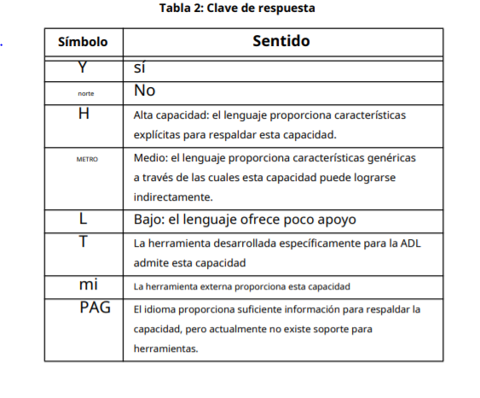

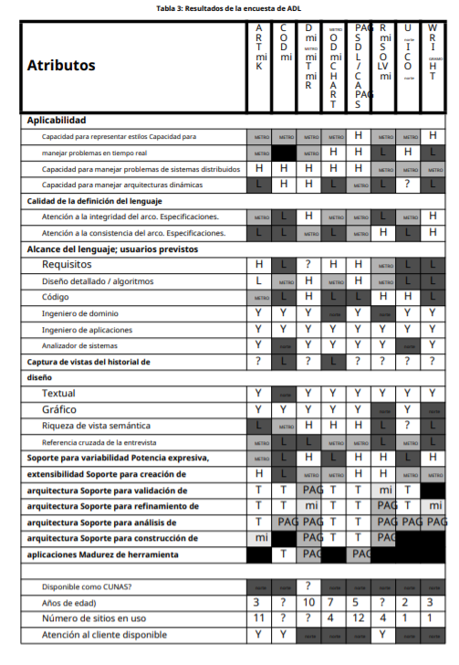

El conjunto de ADL encuestadas se divide en partes iguales en función de su capacidad para permitir que un usuario defina nuevos tipos de componentes y conectores, defina nuevas declaraciones en la ADL y represente información no arquitectónica (como requisitos o casos de prueba) utilizando la ADL. La extensibilidad y el alcance fueron buenos discriminadores

**6.5: ¿Qué constituye una ADL?**

Una ADL debe respaldar las tareas de creación, perfeccionamiento y validación de la arquitectura. Debe incorporar reglas sobre lo que constituye una arquitectura completa o consistente.

Una ADL debe tener la capacidad de proporcionar vistas del sistema que expresen información arquitectónica, pero al mismo tiempo suprimir información de implementación o no arquitectónica.

Una ADL debe admitir una capacidad analítica, basada en información a nivel de arquitectura, o una capacidad para generar rápidamente implementaciones de prototipos.

**6.6: Tendencias futuras**

Las tendencias actuales en el desarrollo de ADL parecen centrarse en mejorar las capacidades de análisis y generación de sistemas de los lenguajes. Después de todo, la arquitectura es solo un medio para un fin, y la información que los desarrolladores pueden inferir sobre el sistema final es más valiosa que la información solo sobre la arquitectura.

el desarrollo de los lenguajes de arquitectura avanza a buen ritmo, se presta menos atención a las siguientes áreas:

* **Infraestructuras para apoyar el desarrollo de ADL.** El desarrollo de un entorno de desarrollo de ADL facilitaría la producción rápida de ADL y herramientas de apoyo, lo que permitiría que las buenas ideas lleguen al mercado más rápidamente.
* **Integración de la información de ADL con otros productos de indirectamente**. ciclo de vida. A medida que las ADL maduren, asumirán un papel más destacado en la letanía de productos del ciclo de vida (como documentos de diseño detallados, casos de prueba, etc.)

# SINTESIS

En este artículo nos relata acerca de los lenguajes de descripción de la arquitectura(ADL) se pueden utilizar para representar la arquitectura de un sistema intensivo de software, donde este tipo de sistema está compuesto por más de un tipo de componente como módulos, tareas, funciones etc. Las ADL permiten el análisis temprano y las pruebas de viabilidad de las decisiones de diseño.

Una arquitectura juega varios roles en el desarrollo del proyecto:

- El primer rol se basa en la comunicación para comprender el sistema, su desarrollo y como funciona durante la ejecución.

- El segundo rol es el “anteproyecto” en el cual se hace la elección de los componentes arquitectónicos como parte de la organización del desarrollo: asignaciones de trabajo, unidades de gestión, cronograma, planes de integración, planes de prueba y procesos de mantenimiento.

- Este rol se basa en tener una única arquitectura para producir una familia de productos completa

- el rol para la realización de diseño para asignar la funcionalidad de cada componente es una codificación de las decisiones de diseño del proyecto.

- Este último rol se enfoca en lograr los atributos de calidad para el proyecto los cuales son La modificabilidad, La reutilización, El rendimiento.

Las ADL tiene diferencia con otros idiomas, por ejemplo, los lenguajes de requisitos los últimos describen espacios de problemas, mientras que los primeros están arraigados en el espacio de soluciones.

Las ADL difieren de los lenguajes de programación porque estos últimos vinculan todas las abstracciones arquitectónicas a soluciones puntuales específicas, mientras que las ADL suprimen o varían intencionalmente dicha vinculación.

Las ADL se diferencia del lenguaje de modelado porque se preocupan más por los comportamientos del todo que de las partes, mientras que las ADL se concentran en la representación de componentes.

El análisis de características es una herramienta de métodos como el método de análisis de dominio orientada a características como el análisis FODA (Fortalezas, Oportunidades, Debilidades, Amenazas).

Contienen 3 características en las que están estructuradas:

* Orientadas al sistema: se relaciona con el sistema de aplicación derivado de la descripción de la arquitectura.
* Orientadas al lenguaje: se basa en cuan formalmente se definen las sintaxis y la semántica de la ADL y que tan bien se define la integridad para las descripciones de una arquitectura.
* Orientadas al proceso: como bien su nombre lo describe se refiere a los “procesos” con el uso de la ADL como crear, validar, analizar y refinar una descripción de arquitectura y construir un sistema de aplicación a partir de ella.

Una ADL debe tener la capacidad de proporcionar vistas del sistema que expresen información arquitectónica, pero al mismo tiempo suprimir información de implementación o no arquitectónica.

# CONCLUSIÓN

Los lenguajes de descripción de la arquitectura son una parte fundamental para el desarrollo de un proyecto como bien nos describe acerca de las tendencias actuales en el desarrollo de ADL parecen centrarse en mejorar las capacidades de análisis y generación de sistemas de los lenguajes, pero se deben trabajar en otras áreas que forman parte de las ADL como los es las infraestructuras: el desarrollo de un entorno de desarrollo de ADL facilitaría la producción rápida de ADL y herramientas de apoyo, lo que permitiría que las buenas ideas lleguen al mercado más rápidamente. El otro punto importante es la integración de la información se debe fomentar la consideración temprana de la relación que una descripción de la arquitectura tendrá con estos otros documentos. Por ejemplo, ¿qué casos de prueba se pueden generar para un sistema en una descripción de sus componentes y mecanismos de interconexión? ¿Qué tipo de código ejecutable y cuánto se puede generar automáticamente? Este trabajo podría culminar en la integración completa de las descripciones de la arquitectura en el entorno de desarrollo, dando lugar a una especie de "arquitectura". En general las ADL cuenta con roles con un propósito significativo para el proyecto, contiene diferencia ante otros lenguajes y sus características que están orientadas al sistema, al lenguaje y al proceso.

# BIBLIOGRAFÍA

Clements, P. C. (1996). A Survey of Architecture Description Languages. *Eighth International Workshop on Software Specification and Design*, 10.